Foundify

Santiago Pinzon

Santiago Marin

Manuel Pineda

Servicio Nacional de Aprendizaje (SENA)

3315785 - Análisis y Desarrollo de Software (ADSO)

Edwin Alexander Garcia

2026

Tabla de contenido
Contenido
Foundify 1
Introducción 4
1. Problema que resuelve 6
2. Objetivo general 9
3. Misión y visión: 10
4. Usuarios o actores del sistema: 10
5. Solución propuesta 11
6. Alcance del proyecto 12
Respuesta: 12
En alcance: 12
Plataforma general 12
Sistema de registro 15
ÉPICA 16
Alcance: 16
Historias asociadas 16
Criterios de éxito: 16
HISTORIAS DE USUARIO 16
Criterios de aceptación: 16
Criterios de aceptación: 17
Criterios de aceptación 17
Sistema de publicaciones 17
- Sistema de notificaciones: 19
- Sistema de reporte Denuncia, abuso o proyectos falsos: 20
ÉPICA 21
Objetivo: 21
Alcance: 21
Historias asociadas 21
Criterios de éxito: 21
HISTORIAS DE USUARIO 21
Criterios de aceptación: 21
Criterios de aceptación: 22
Sistema de donación (pago) o apoyo: 22
ÉPICA 23
Descripción 23
Objetivo 23
Alcance: 23
Historias asociadas: 23
Criterios de éxito: 23
HISTORIAS DE USUARIO 23
Criterios de aceptación: 23
Criterios de aceptación: 24
LO QUE NO ESTÁ EN ALCANCE: 24
7. Tiempo y recursos: 24
8. Impacto esperado: 24
Conclusión 25

Introducción

El acceso a oportunidades de financiamiento continúa siendo una de las principales barreras para emprendedores, creadores y desarrolladores que buscan materializar sus ideas y transformarlas en proyectos sostenibles. En múltiples contextos, especialmente en etapas iniciales, las limitaciones económicas y la escasa visibilidad impiden que iniciativas con alto potencial logren consolidarse. Esta situación no solo afecta a los individuos que desean emprender, sino que también impacta negativamente en el desarrollo económico y tecnológico, al restringir la innovación y frenar la aparición de nuevas propuestas en sectores como el tecnológico, artesanal y mecánico.

En la actualidad, las tecnologías digitales ofrecen herramientas capaces de reducir estas brechas, facilitando la conexión entre personas con ideas innovadoras y comunidades dispuestas a brindar apoyo. Sin embargo, aún existe la necesidad de contar con plataformas accesibles, seguras y confiables que permitan a los emprendedores exponer sus proyectos de manera clara y estructurada, así como demostrar su viabilidad mediante evidencias, prototipos o avances documentados. De igual manera, es fundamental que dichas plataformas integren mecanismos transparentes que fomenten la confianza entre los usuarios, garantizando la autenticidad de los perfiles y la seguridad en las transacciones.

En este contexto, el presente proyecto propone el desarrollo de una plataforma web orientada a conectar emprendedores con posibles colaboradores, donantes e interesados en apoyar iniciativas innovadoras. La plataforma permitirá a los usuarios registrarse, crear perfiles personalizados y publicar sus proyectos, describiendo sus objetivos, alcances, requerimientos y avances. Además, se incorporarán funcionalidades que faciliten la interacción social, tales como comentarios, reacciones y seguimiento de proyectos, promoviendo así la retroalimentación y el fortalecimiento de la comunidad.

Uno de los pilares fundamentales del sistema será la integración de mecanismos de apoyo económico, que posibiliten la realización de aportes monetarios de forma segura y sencilla. Asimismo, se contempla el apoyo social como un elemento clave, entendiendo que la difusión, la validación comunitaria y la colaboración técnica también constituyen formas valiosas de respaldo. De esta manera, la plataforma no solo funcionará como un medio de financiamiento, sino como un espacio integral de encuentro, validación y crecimiento colectivo.

Desde el punto de vista técnico, el sistema integrará módulos de registro y autenticación segura de usuarios, gestión y publicación de proyectos, interacción social y administración de aportes económicos. Su diseño priorizará la experiencia del usuario, la protección de datos y la escalabilidad, con el objetivo de garantizar un funcionamiento eficiente y sostenible a largo plazo. Además, se buscará que la arquitectura del software permita futuras ampliaciones y mejoras, adaptándose a nuevas necesidades del entorno emprendedor.

En conclusión, este proyecto aspira a convertirse en una herramienta tecnológica que contribuya significativamente al fortalecimiento del ecosistema emprendedor. Al reducir barreras económicas y de visibilidad, fomentar la colaboración comunitaria y promover la innovación, la plataforma propuesta tiene el potencial de generar beneficios tanto para los usuarios individuales como para la sociedad en general. Su implementación representa una oportunidad para impulsar ideas con impacto real y facilitar la transformación de iniciativas prometedoras en proyectos consolidados y sostenibles.

Definición del Proyecto de Software

Problema que resuelve
Justificación y antecedentes del proyecto

Problema

En Colombia, al igual que en muchos países del mundo, emprender no es solo una decisión valiente, sino también un camino lleno de desafíos. Cada día, miles de personas sueñan con lanzar sus propios productos, construir una marca y abrirse paso en el mercado. Sin embargo, ese sueño suele enfrentarse a múltiples obstáculos que, en muchos casos, terminan por frenar o incluso apagar la iniciativa.

Quienes deciden emprender se encuentran con barreras como la falta de visibilidad, presupuestos limitados, dificultades para aumentar su capacidad de producción y escasas oportunidades de promoción. A esto se suman problemas de distribución restringida, ventas concentradas en un solo sector o territorio y la dificultad de acceder a canales formales de comercialización. Todo esto crea un escenario desigual, en el que muchas veces solo logran mantenerse las empresas que cuentan con un fuerte respaldo financiero, inversionistas o alianzas estratégicas que les permiten producir y distribuir a gran escala, sin que necesariamente la calidad, la innovación o la originalidad sean el factor determinante de su permanencia en el mercado.

En este contexto, la informalidad se ha convertido en una realidad predominante dentro de la economía colombiana. Gran parte del comercio se mueve a través de pequeños negocios de ropa, tecnología, accesorios, herramientas y artículos para el hogar que operan fuera de la formalidad. Para muchas personas, esta no es solo una alternativa, sino la única opción viable para generar ingresos y sostener a sus familias.

De acuerdo con la DANE en 2025 () indicó que:
“Para el total nacional, en el trimestre octubre - diciembre 2025 la proporción de personas ocupadas informales fue 55,7%, siendo el mismo valor del trimestre octubre - diciembre 2024 mientras que en zonas rurales la informalidad fue de un 83.1% en el trimestre de octubre - diciembre 2025.”

Estas cifras no sólo evidencian una problemática estructural, sino que reflejan una decisión forzada por las circunstancias. La informalidad ha dejado de ser vista únicamente como una situación transitoria para convertirse, en muchos casos, en el camino que millones de colombianos eligen —o se ven obligados a elegir— para salir adelante por sus propios medios. A través de la venta de sus productos, la creación de pequeños negocios y la búsqueda constante de nuevas oportunidades, estas personas intentan ampliar su alcance y construir un futuro más estable, aun cuando el entorno no siempre les brinde las condiciones necesarias para crecer.

Antecedentes

Como se mencionó anteriormente, la informalidad económica ha experimentado un crecimiento sostenido en los últimos años, convirtiéndose en una característica estructural de muchos mercados emergentes. Esta realidad no muestra señales claras de disminuir en el corto plazo. Sin embargo, más que percibir únicamente como un problema que debe erradicarse, resulta pertinente analizarla como un fenómeno que puede transformarse en una oportunidad de desarrollo si se le brindan las herramientas adecuadas.
La solución no radica exclusivamente en reducir o eliminar la informalidad, sino en apoyar estratégicamente para facilitar su transición hacia esquemas más formales, sostenibles y profesionalizados. Muchos emprendimientos informales surgen como respuesta a la necesidad, pero con el acompañamiento correcto pueden evolucionar hacia modelos de negocio estructurados, con mayor alcance y competitividad. Este proceso no solo beneficia a quienes emprenden, sino que también genera un impacto positivo en la economía nacional al ampliar la base productiva, fortalecer el mercado interno y abrir posibilidades de expansión hacia países vecinos, consolidando marcas sólidas y con identidad propia.
Asimismo, un país con altos índices de informalidad no está necesariamente condenado al deterioro económico. En muchos casos, este sector representa una parte activa y dinámica del tejido productivo. El verdadero desafío consiste en integrar progresivamente estas actividades al sistema formal mediante incentivos, acceso a financiamiento, capacitación y visibilidad. De esta manera, lo que inicialmente surge como una actividad informal puede convertirse en una fuente estable de ingresos, generadora no solo de autoempleo, sino también de múltiples oportunidades laborales.
En este contexto surge Foundify, una propuesta orientada a fortalecer el mercado regional mediante el impulso a emprendimientos en etapas tempranas o en condición de informalidad. La plataforma busca convertirse en un puente entre los emprendedores y las oportunidades de apoyo económico y social, ofreciendo un entorno seguro y estructurado que facilite su crecimiento. A través de esta iniciativa, se pretende contribuir a la transformación progresiva del sector informal en un ecosistema más sólido, competitivo y sostenible, promoviendo el desarrollo económico y la generación de valor a nivel local y regional.

Justificación

El desarrollo de Foundify surge como respuesta a la creciente necesidad de fortalecer el ecosistema emprendedor, especialmente en contextos donde la informalidad y la falta de acceso a financiamiento representan obstáculos significativos para la consolidación de proyectos innovadores. Muchos pequeños emprendimientos, a pesar de contar con ideas viables y propuestas de valor atractivas, no logran avanzar debido a la escasez de recursos económicos, la limitada visibilidad en el mercado y la ausencia de espacios confiables que faciliten la conexión con posibles colaboradores o inversionistas.

En este escenario, Foundify se plantea como una plataforma de crowdfunding con un enfoque social y comunitario, diseñada para apoyar a pequeños emprendedores y a personas que desean innovar en diferentes áreas, tales como la tecnología, la artesanía, la mecánica y otros sectores productivos. La propuesta no solo busca ofrecer un medio para la recaudación de fondos, sino también crear un entorno digital tipo red social que fomente la interacción, la retroalimentación y la colaboración entre los usuarios. A través de funcionalidades como donaciones, comentarios, reacciones y la posibilidad de compartir proyectos, la plataforma permitirá generar mayor alcance y fortalecer la validación social de las iniciativas publicadas.

La justificación del proyecto radica en su potencial para reducir las barreras económicas y estructurales que enfrentan los emprendedores, brindándoles una herramienta accesible y segura que facilite la exposición de sus ideas y el acceso a apoyo financiero. Asimismo, Foundify promueve la formalización progresiva de iniciativas que actualmente operan en la informalidad, al proporcionar un espacio organizado donde los proyectos pueden estructurarse, documentarse y presentarse de manera profesional ante una comunidad interesada en respaldarlos.

Desde una perspectiva social y económica, la implementación de esta plataforma puede contribuir al dinamismo del mercado regional, incentivando la innovación y la generación de empleo. Al apoyar pequeños emprendimientos, no solo se beneficia a los creadores de los proyectos, sino también a la economía en general, ya que se fomenta la creación de nuevas oportunidades productivas y se fortalece el tejido empresarial.

En consecuencia, Foundify se justifica como una solución tecnológica pertinente y necesaria, orientada a impulsar el desarrollo emprendedor mediante un modelo colaborativo y digital. Su creación representa una oportunidad para transformar ideas en proyectos sostenibles, promover la participación comunitaria y consolidar un espacio que sirva como puente entre la creatividad, el financiamiento y el crecimiento económico.

Objetivo general
Respuesta: Desarrollar una plataforma web interactiva que permita a los usuarios publicar y dar visibilidad a sus proyectos, incorporando recursos como imágenes, documentos, videos y demostraciones funcionales que evidencien su desarrollo y utilidad. La plataforma estará diseñada para fomentar la participación activa de la comunidad, permitiendo que otros usuarios valoren, comenten, reaccionen y apoyen los proyectos, ya sea mediante donaciones monetarias o a través de su interacción dentro del entorno digital.

El sistema integrará un mecanismo de clasificación y visibilidad basado en métricas como la cantidad de interacciones, reacciones, visualizaciones, donaciones recibidas y la reputación del emprendedor. Esto permitirá que los proyectos con mayor respaldo y mejor valoración obtengan mayor alcance dentro de la plataforma, incentivando la calidad, la constancia y la transparencia en las publicaciones y actualizaciones.

Asimismo, se implementará un sistema de donaciones mediante la API de MercadoPago, que permitirá gestionar de manera segura las transferencias económicas hacia una cuenta central de la plataforma. Posteriormente, los fondos serán distribuidos a los emprendedores correspondientes según las donaciones recibidas, aplicando una comisión del 12% destinada al sostenimiento, mantenimiento y mejora continua de la plataforma, garantizando así su operatividad y crecimiento a largo plazo.

Misión y visión:
Misión:
Impulsar a emprendedores y pequeños negocios mediante una plataforma digital innovadora que les permita validar, visibilizar, financiar y comercializar sus productos y servicios de forma simple, accesible y escalable, reduciendo barreras tecnológicas y económicas.

Visión:
Convertirse en la plataforma líder en Latinoamérica para el descubrimiento y crecimiento de emprendimientos, integrando tecnología inteligente, analítica de datos y comunidad digital para transformar la manera en que nacen y se consolidan los negocios.

Usuarios o actores del sistema:
Respuesta:
Administrador(Moderación y soporte):

El Administrador es el responsable de garantizar el correcto funcionamiento, la seguridad y la convivencia dentro de la plataforma. Su labor combina tareas de supervisión, control de calidad del contenido y atención a los usuarios, asegurando que el entorno sea confiable, transparente y alineado con las normas establecidas.

Emprendedor (Pública y solicita):
El Emprendedor es el usuario que presenta y desarrolla proyectos dentro de la plataforma. Su función principal es compartir sus iniciativas con la comunidad, buscando visibilidad, retroalimentación y apoyo económico que le permita
fortalecer y hacer crecer su propuesta.

Donador(Comenta y aporta):

El Donador es el usuario que participa activamente apoyando los proyectos publicados en la plataforma, ya sea mediante aportes económicos o a través de su interacción y retroalimentación. Su papel es fundamental para impulsar el crecimiento de los emprendedores y fortalecer la dinámica colaborativa de la comunidad.

Solución propuesta
Respuesta:
La solución propuesta consiste en una plataforma web interactiva que permita a los emprendedores publicar sus ideas de negocio, productos o prototipos de manera detallada y atractiva, incorporando descripciones, imágenes, documentos, videos y demostraciones funcionales. Esta plataforma busca crear un espacio dinámico donde la comunidad pueda interactuar directamente con los proyectos, fomentando la participación, el apoyo y la colaboración.

Dentro de la plataforma, los donadores podrán apoyar los proyectos de diversas formas, según sus preferencias:

Aportando económicamente a través de un sistema de donaciones seguro y transparente, integrado con la API de MercadoPago, lo que permitirá transferencias hacia una cuenta central y su posterior distribución a los emprendedores, asegurando que la plataforma mantenga su sostenibilidad mediante una comisión del 12%.

Interactuando con los proyectos, mediante “likes”, comentarios y compartiendo las publicaciones, lo que contribuye a aumentar la visibilidad de las iniciativas y a generar mayor interés dentro de la comunidad.

El sistema también incluye un mecanismo de valoración y reputación, que calcula el alcance de cada proyecto en función de las interacciones, reacciones, donaciones y la reputación del emprendedor. De esta manera, los proyectos con mayor respaldo reciben un mayor protagonismo dentro de la plataforma, incentivando la calidad, la innovación y la constancia en la actualización de los contenidos.

En síntesis, esta solución propone un ecosistema colaborativo y sostenible, donde emprendedores y donadores interactúan de manera activa y transparente, impulsando la visibilidad, el financiamiento y el crecimiento de ideas innovadoras, mientras se garantiza la continuidad operativa y el mantenimiento de la plataforma.

Alcance del proyecto

En alcance:

Plataforma general

El alcance de la plataforma abarca todas las funcionalidades principales que permiten la interacción entre emprendedores y donadores, así como la gestión de los proyectos y de los apoyos recibidos.
En el diagrama de funcionamiento general se ilustra cómo un usuario puede:
Crear una cuenta nueva o iniciar sesión con una cuenta existente, garantizando un acceso seguro y personalizado a la plataforma.
Explorar y participar en los proyectos publicados, ya sea revisando información detallada del proyecto, imágenes, documentos y demostraciones, o interactuando con los contenidos mediante comentarios, “likes” y compartiendo las publicaciones para aumentar su visibilidad.
Apoyar económicamente los proyectos, mediante un proceso seguro que utiliza la integración con la API de MercadoPago, permitiendo realizar donaciones que luego se distribuyen a los emprendedores según las reglas de la plataforma, manteniendo una comisión del 12% para sostenimiento y operación.
El alcance también contempla la gestión de la visibilidad y reputación de los proyectos, donde las interacciones, reacciones, comentarios y aportes económicos contribuyen a determinar cuáles iniciativas destacan y reciben mayor atención de la comunidad. Esto asegura que los proyectos con mayor respaldo tengan un mayor alcance, fomentando la calidad y la participación activa de los usuarios.

En síntesis, el alcance de la plataforma se centra en crear un ecosistema digital completo, donde cada usuario pueda registrarse, interactuar, aportar y contribuir al desarrollo de ideas innovadoras de manera transparente, segura y eficiente, garantizando un flujo de participación constante y un entorno confiable para emprendedores y donadores.

Diagrama general
En el siguiente diagrama se explica el flujo general dentro de la aplicación mostrando los procesos de registro, interacción social y pagos entre los campos de Usuario, Fundador, Administrador, plataforma, pasarela y artefactos.

Diagrama general.

Sistema de registro
Este diagrama explica cómo la persona puede crear un usuario nuevo en la plataforma, y cómo se guardan los datos en una base de datos para cuando quiera iniciar sesión nuevamente.

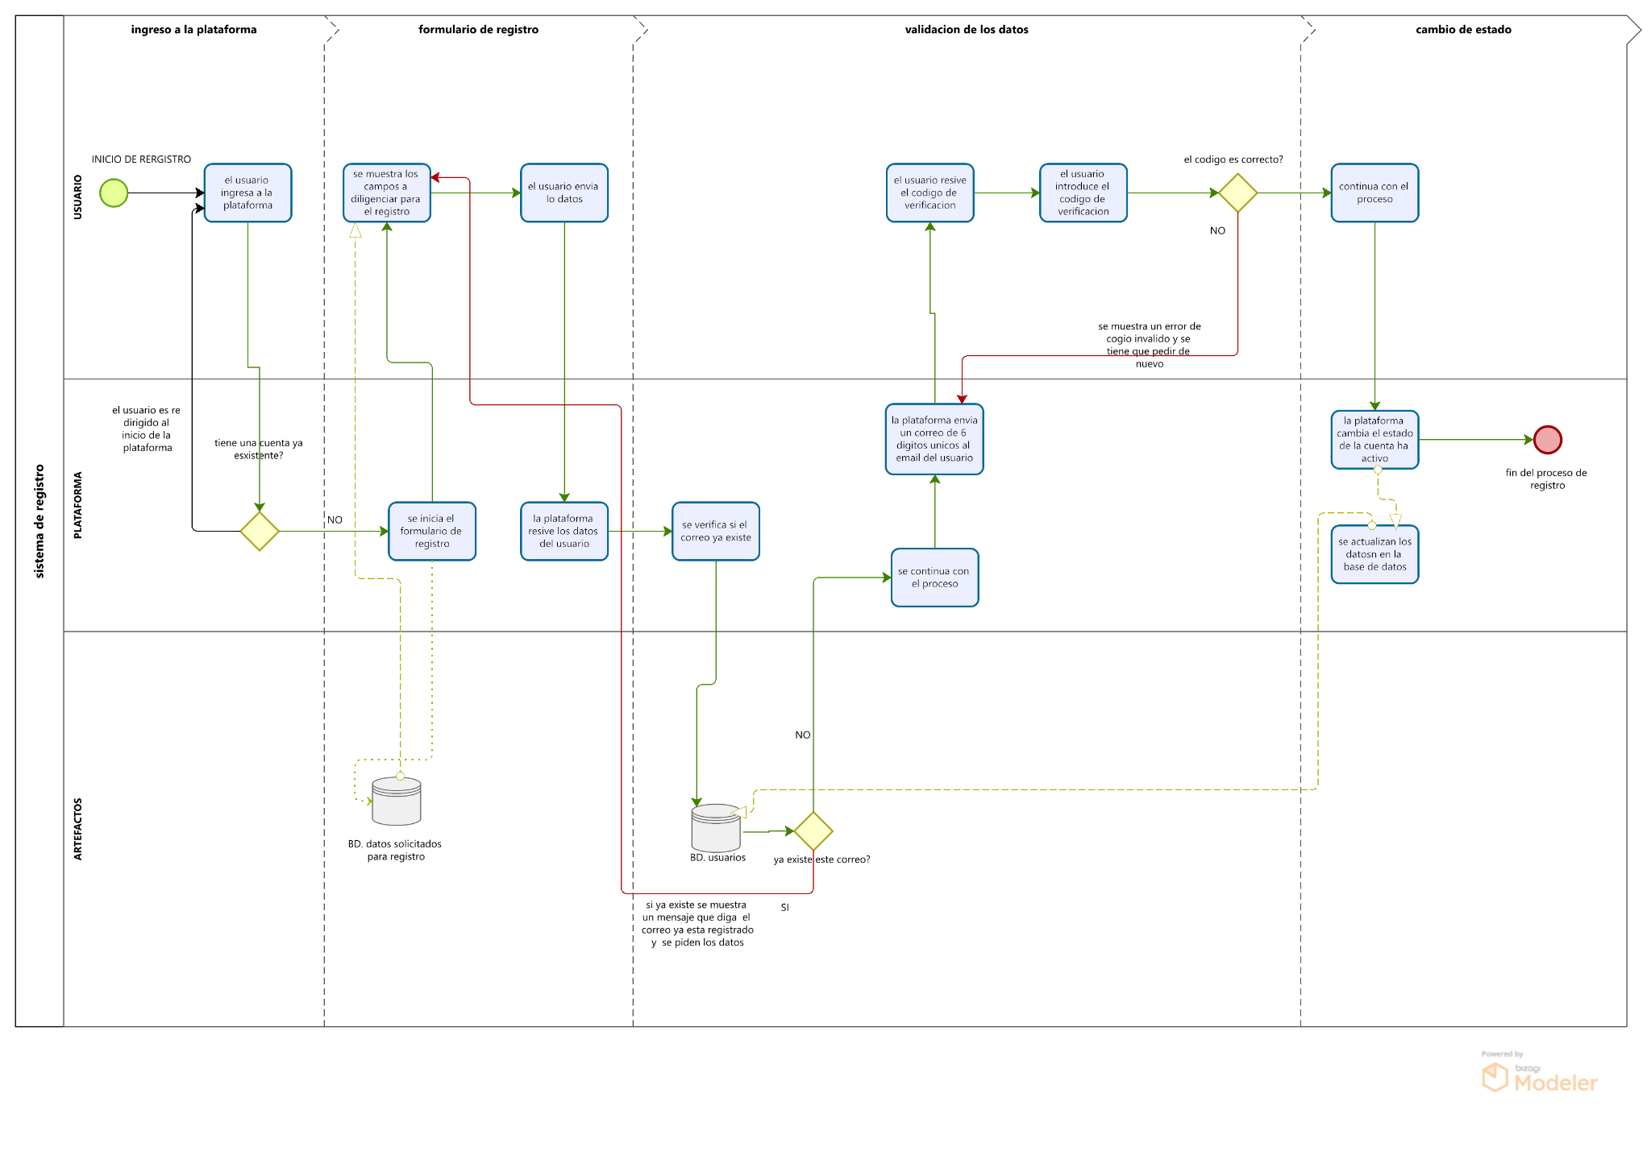

Épica EP-001: Registro y Autenticación de Usuarios

Descripción:
Permitir a los usuarios registrarse, autenticarse y recuperar el acceso a la plataforma de forma segura.

Objetivo:
- Garantizar acceso seguro, confiable y sin fricción.
Alcance:
- Registro de usuarios
- Inicio de sesión
- Recuperación de contraseña
- Verificación de identidad
- Auditoría de eventos

Historias asociadas
HU001, HU002, HU003
Criterios de éxito:
- Registro exitoso sin errores críticos
- Inicio de sesión seguro y estable
- Recuperación de contraseña funcional
- Protección contra accesos no autorizados

Historias de usuario
ID | Historia de Usuario | Criterios de Aceptación
HU-001 | Como usuario, quiero registrarme con mis datos personales para acceder a la plataforma y seleccionar mi rol. | - Validar formato de correo - Verificar duplicidad de cuenta - Enviar código de verificación - Confirmar cuenta antes de acceso - Registrar evento en auditoría
HU-002 | Como usuario, quiero iniciar sesión con correo y contraseña para acceder de forma segura. | - Validación de credenciales - Registro de intentos de acceso - Bloqueo tras 5 intentos fallidos - Mensajes de error claros - Registro en auditoría
HU-003 | Como usuario, quiero recuperar mi contraseña si la olvido para volver a acceder a mi cuenta. | - Envío de enlace en menos de 10 segundos - Token expira en 15 minutos - Validación de identidad (correo/token) - Cambio de contraseña seguro - Registro en auditoría

Sistema de publicaciones
En el siguiente diagrama se explica cómo funciona el módulo de publicaciones de proyectos, sus variables tanto a la hora de crear la plantilla de publicación, su proceso de moderación y post-moderación.
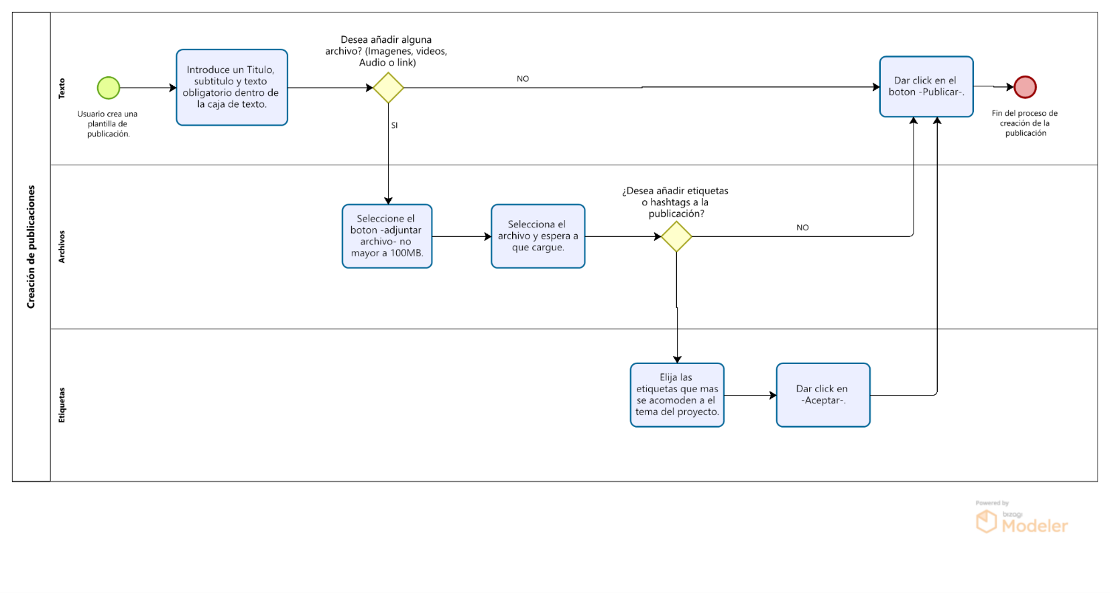
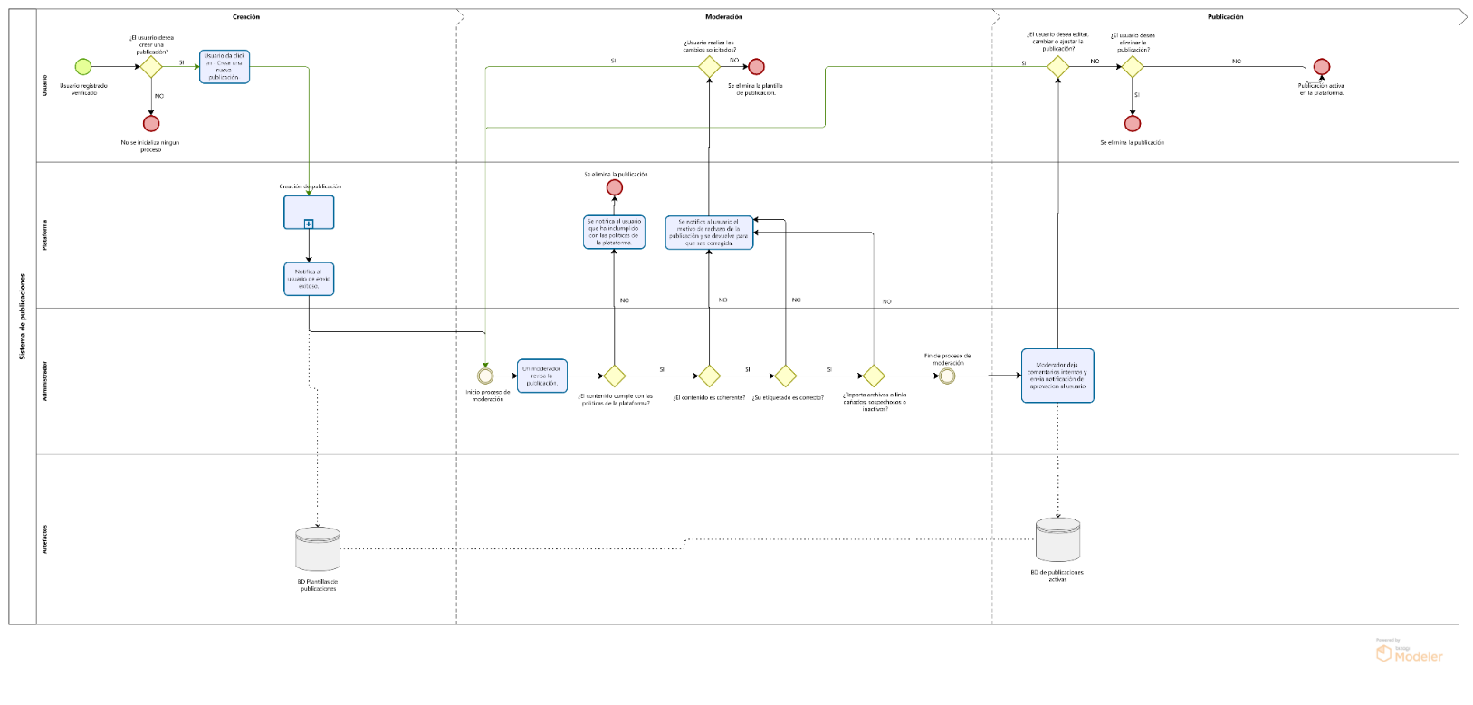

- Sistema de notificaciones:
En este diagrama se evidencia como la plataforma activa, envía, registra, y si es necesario, hace seguimiento de la notificación que recibe el usuario.
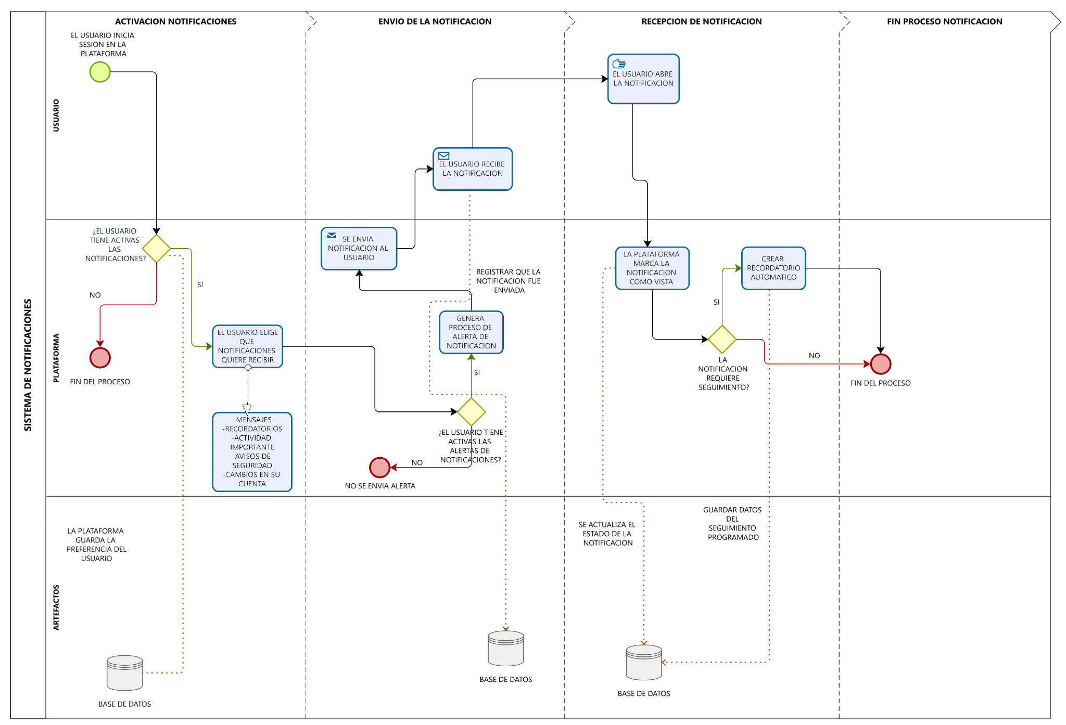

Sistema de reporte Denuncia, abuso o proyectos falsos:
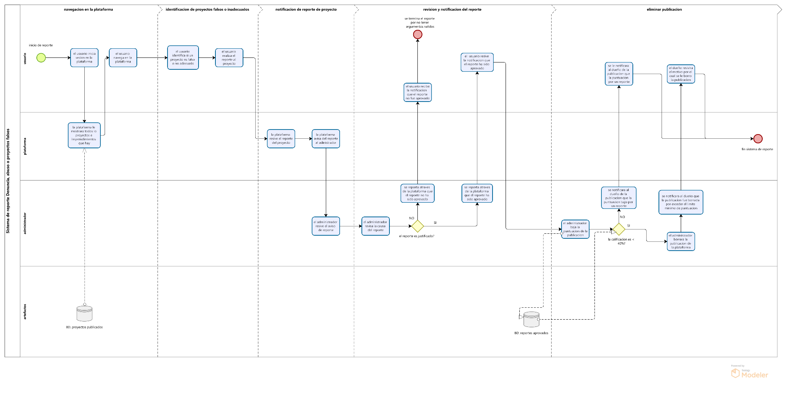
Este diagrama se evidencia como en la plataforma se puede reportar las publicaciones ya se por proyecto falso o abuso, también, se puede ver como se le notifica al dueño de la publicación el reporte

Épica EP-002: Acceso, Navegación e Interacción Social

Descripción:
Permitir que los usuarios naveguen dentro de la plataforma e interactúen con contenido y otros usuarios.
Objetivo:
Garantizar una experiencia fluida, intuitiva y social dentro de Foundify.
Alcance:
- Acceso a la plataforma
- Navegación
- Interacción social
- Publicación de proyectos
- Auditoría

Historias asociadas
HU- 004, HU- 005
Criterios de éxito:
- Navegación sin errores
- Interacción activa entre usuarios
- Publicación y visualización de proyectos

Historias de usuarios

ID | Historia de Usuario | Criterios de Aceptación
HU-004 | Como usuario, quiero iniciar sesión correctamente para acceder a las funcionalidades de la plataforma. | - Validación correcta de credenciales - Redirección al dashboard - Manejo de errores de login - Persistencia de sesión
HU-005 | Como usuario, quiero interactuar con publicaciones (likes, comentarios, apoyo) para participar en la comunidad. | - Dar likes a publicaciones - Comentar publicaciones - Evitar spam (rate limit o moderación) - Reportar contenido - Registro en auditoría

Sistema de donación (pago) o apoyo:
En este diagrama podemos observar es como el usuario puede apoyar alguna publicación, y como es todo el proceso de los distintos métodos de pago
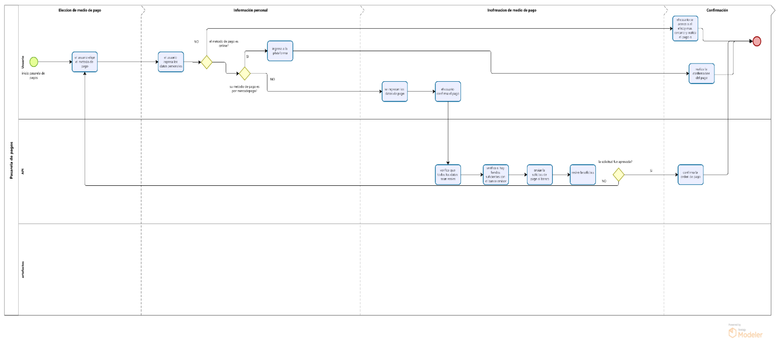

Épica EP-003: Sistema de Pagos y Apoyo a Proyectos

Descripción:
Permitir a los usuarios apoyar proyectos mediante pagos seguros.
Objetivo:
Garantizar transacciones seguras, confiables y trazables.
Alcance:
- Selección de proyecto
- Selección de método de pago
- Procesamiento del pago
- Generación de comprobantes
- Auditoría

Historias asociadas:
HU- 006, HU- 007
Criterios de éxito:
- Pagos procesados correctamente
- Confirmación inmediata al usuario
- Seguridad en datos financieros

Historias de usuario

ID | Historia de Usuario | Criterios de Aceptación
HU-006 | Como usuario, quiero seleccionar un proyecto y elegir un método de pago para apoyarlo. | - Visualizar proyectos disponibles - Seleccionar monto de apoyo - Elegir método de pago (tarjeta, etc.) - Aceptar términos y condiciones
HU-007 | Como usuario, quiero completar el pago y recibir un comprobante para validar mi aporte. | - Formulario de datos personales y bancarios - Procesamiento seguro del pago - Confirmación en pantalla - Envío de comprobante (correo o descarga) - Registro en auditoría

Lo que no está en alcance:

Términos y condiciones de Foundify:

Al tratarse de una plataforma que combina funcionalidades de red social y servicio de aportes económicos, es fundamental establecer unos términos y condiciones claros, completos y transparentes. Estos permiten que los usuarios comprendan las normas de uso, sus derechos, responsabilidades y los principios que rigen la interacción dentro de la plataforma.
Los términos y condiciones definen las reglas desde el momento del registro y autenticación, hasta el uso general de la plataforma, incluyendo la navegación, la interacción social entre usuarios, la publicación y gestión de proyectos, y el manejo de los aportes económicos. Asimismo, establecen lineamientos sobre seguridad, protección de datos, comportamiento adecuado, prevención de fraudes y responsabilidades tanto de los usuarios como de la plataforma.
De esta manera, se busca garantizar un entorno confiable, seguro y ordenado, donde todos los participantes puedan interactuar de forma transparente y alineada con los valores de Foundify, promoviendo una experiencia positiva y sostenible a largo plazo.

Tiempo y recursos:
Indica la duración del proyecto y con qué personas, herramientas o tecnologías se cuenta.
Respuesta:
- Tiempo: meses
- Herramientas: Computador, internet y editor de código.
- Personas: 3 aprendices del programa de ADSO.
- Tecnologías :
- Frontend: HTML - CSS - Javascript
- Backend: Python - MySql

Impacto esperado:
Impulsar la creación y consolidación de proyectos y emprendimientos con alto potencial, facilitando su acceso a visibilidad, apoyo y validación dentro del mercado. Foundify busca conectar ideas con oportunidades, permitiendo que los usuarios innovadores transformen sus propuestas en soluciones reales que respondan a necesidades concretas, generen valor sostenible y fortalezcan el ecosistema emprendedor.

Conclusión

El desarrollo de una plataforma web orientada al financiamiento colaborativo constituye una solución efectiva frente a las limitaciones económicas, de visibilidad y de alcance que suelen enfrentar los emprendedores, creadores y desarrolladores de proyectos innovadores. Al centralizar en un espacio seguro y accesible la publicación, exposición y promoción de ideas, la plataforma permite que iniciativas con alto potencial puedan recibir el apoyo necesario para avanzar hacia su consolidación y éxito.

Además, al integrar herramientas de interacción, retroalimentación y donaciones, la plataforma fomenta la participación activa de la comunidad, incentivando la colaboración, la evaluación de proyectos y el reconocimiento del esfuerzo creativo. Esto no solo fortalece la reputación de los emprendedores, sino que también motiva la mejora continua de sus propuestas y la generación de contenidos de calidad.

Por otra parte, al ofrecer un entorno flexible para proyectos de distintas áreas —tecnológica, artesanal, mecánica, entre otras—, la plataforma contribuye al desarrollo productivo, la innovación y la creatividad, promoviendo oportunidades de crecimiento sostenibles tanto para los emprendedores como para los donadores y la comunidad en general.

En resumen, el proyecto no solo representa un canal de financiamiento y visibilidad, sino también un ecosistema colaborativo que impulsa la innovación, la participación comunitaria y el desarrollo económico, sentando bases sólidas para que ideas transformadoras puedan materializarse y generar impacto real en la sociedad.

